ÚLTIMAS TENDENCIAS PICTÓRICAS

Introducción

La fecha adoptada para establecer una línea divisoria entre la época de la construcción de la vanguardia artística y la proliferación de las múltiples tendencias postvanguardistas será la de 1945. De hecho, el panorama político y social cambió sensiblemente. Por un lado se produjo la división del mundo en dos grandes bloques irreconciliables y, por otro, asistimos a la confirmación de los Estados Unidos como la potencia económica más rica y poderosa del mundo. La peculiar estructura de la sociedad americana marcará las pautas de comportamiento del llamado “mundo libre” occidental. El arte último florecerá precisamente en la sociedad más capitalista del planeta.

Sin embargo, no se puede hablar de una total ruptura con las vanguardias históricas del periodo de entreguerras. Se trata, de hecho, de una reactualización de las ideas desarrolladas por las vanguardias de la primera mitad del siglo XX. Por supuesto, los artistas radicalizarán aún más su postura con respecto a las técnicas, los materiales, los asuntos, llevando el fenómeno artístico hasta límites inusitados.

La radicalidad del arte contemporáneo ha provocado el divorcio entre el arte y el gran público. Esto empezó a ser así con el Impresionismo pero ahora se hace más patente aún. Los nuevos artistas dependerán cada vez más de lo que se ha dado en llamar el sistema de galería de arte/crítico, que creará su propio público y su propia clientela especializada. Estas galerías tienen unas reglas de mercado y, en algunos casos, se encuentran más cerca del marketing de empresa que de los valores propiamente artísticos. Estamos ahora muy lejos de la idea del artista comprometido política y socialmente.

El arte de las últimas tendencias será impulsado y dado a conocer por las nuevas instituciones creadas ex profeso: museos, galerías, ferias y exposiciones internacionales como el Museo de Arte Moderno de Nueva York, el de París o el de Roma, el Museo Salomón Guggenheim de Nueva York, la exposición de la Biennale Internationale de Venecia o la Bienale de París. Actualmente, España se ha incorporado a este circuito internacional con la Exposición Internacional Arco.

El Informalismo.

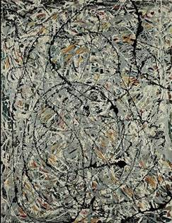
Bajo este epígrafe se han agrupado una serie de tendencias como el Expresionismo Abstracto o el Arte Matérico y, que tanto en América como en Europa, se desarrollaron entre mediados de los años cuarenta y principios de los sesenta. Por –informal- se entiende la ausencia total de formas reconocibles, ya sean figurativas o geométricas. Se trata de un movimiento artístico que hace de la exaltación de los mecanismos irracionales y vitales su principal fuente creativa. Parte de esa línea subjetiva de la abstracción lírica y del expresionismo alemán.

Una serie de acontecimientos políticos en Europa, como la llegada al poder Hitler en Alemania y la posterior Guerra Mundial, hizo que una cantidad considerable de intelectuales, artistas, críticos y coleccionistas europeos se trasladaran a Norteamérica. Por su alejamiento de las zonas conflictivas, Nueva York parecía el escenario más fresco y desafiante para llevar adelante una nueva aventura estética. Nueva York se ve así convertida en la capital artística de Occidente.

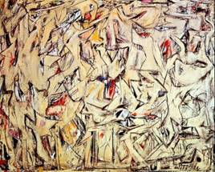
Entre 1945 y 1947, un grupo de artistas norteamericanos, la mayor parte jóvenes, expondría sus obras en la Art of This Century Gallery. La presencia allí de los grandes maestros europeos (más que su atención) confirió a estos jóvenes la sensación de ocupar el centro artístico de su época. Sus nombres eran J. Pollok, W. De Kooning, F. Kline, etc. El crítico de arte del The New Yorker, Rober Coates, fue quien acuñó el nombre de Expresionismo Abstracto, debido al interés mostrado por algunos de estos artistas por el movimiento expresionista alemán.

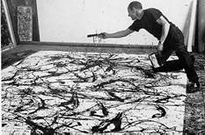
Todos ellos no constituían un movimiento o escuela en sentido estricto pero, a pesar de ello, es posible distinguir algunas direcciones o facetas dentro del grupo: La gestual o de acción, La sígnica o caligráfica, La de los Logic Color Painters o espacialismo cromático y la surrealista. La primera era la más importante y, más que una tendencia, constituía un método: la acción de pintar es más importante que el resultado, el lienzo como el lugar donde se ejercita una actividad corporal. Las enormes dimensiones del lienzo posibilitaban que el cuerpo se involucrara en su totalidad en el acto creativo. El movimiento de muñeca o de brazo dio paso al movimiento corporal. Así en 1947, Pollok y De Kooning abandonan los pinceles para derramar las pinturas directamente en un lienzo situado en el suelo. A esta forma de pintar se la llamó el Action Painting.

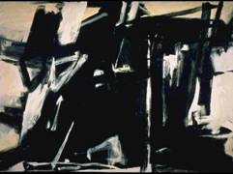
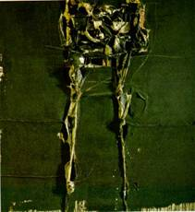
A finales de los años cuarenta estos artistas comenzaron a realizar así una serie de óleos casi en blanco y negro, los cuales causarían un gran impacto. Esta reducción cromática será otra de sus características más significativas. Esta gama tan sombría revelaba con mayor fuerza el dramatismo y la soledad de estos artistas ante las consecuencias negativas del reciente conflicto bélico.

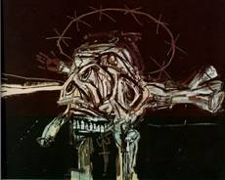
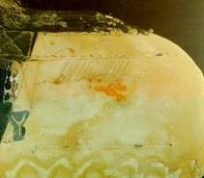
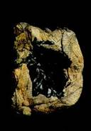
En Europa, el Informalismo surgió, en primer lugar, en la llamada escuela de París, impulsado por Michel Tapié (creador del término Informalismo). En España esta tendencia tuvo dos vertientes: la Escuela de Madrid, denominada grupo El Paso, formada por M. Millares, A. Saura, R. Canogar, L. Feito, L.Muñoz, M. Viola y M. Rivera y la Escuela Catalana o grupo Dau al Set compuesta por A. Tapies y R. Vallés, Cuixar, entre otros. Todos ellos desarrollaron varias técnicas en torno a esta línea subjetiva de abstracción: la gestual (equivalente europeo del Action Painting), la caligráfica o sígnica, la manchista y la matérica. En esta última se le da mucha importancia a la materia utilizada para componer el cuadro: cortezas, arpilleras, trapos, telas metálicas, materiales de desecho, etc.

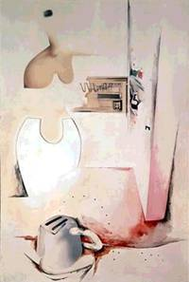
Arte Pop

A mediados de los años cincuenta aparece esta tendencia, abreviatura de la expresión inglesa Popular Art y se refería al arte popular que estaba creando la cultura de la publicidad de masas. Más tarde se amplió su uso para abarcar la actividad de aquellos artistas que empleaban imágenes populares dentro de un contexto de “arte culto” o de “élite”. El movimiento surge en Inglaterra entre un grupo de artistas y críticos entre los que destacaba Richard Hamilton.

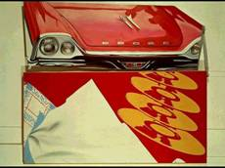
El Arte Pop subraya el valor iconográfico de la sociedad de consumo. Supone la aceptación y la intelectualización por parte del artista de la realidad urbana y de la sociedad capitalista para trasladarla al arte y esto era algo revolucionario. Pero a pesar de esto y de su nombre, no es un arte dirigido al pueblo, sino que toma de él, de sus intereses, la temática. Es un arte eminentemente ciudadano, nacido en las grandes urbes y ajeno totalmente a la Naturaleza. Utiliza las imágenes conocidas con un sentido diferente para lograr una nueva estética o alcanzar una postura crítica de la sociedad de consumo.

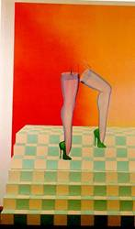
Su repertorio temático, extraído del fenómeno de la propaganda industrial, de la tecnología y de la ciencia ficción, se compone de coches cromados, aviones, anuncios fluorescentes de grandes comercios, tipografías chillonas extraídas del campo de la publicidad o del mundo del cómic, fotografías estampadas en la tela, objetos de consumo como la Coca Cola, mapas de los Estados Unidos, banderas norteamericanas, hamburguesas gigantes, salchichas, batidoras, máquinas de escribir, etc.

Pero fue en los Estado Unidos donde el Pop Art arraigó de una manera especial, adquiriendo su pleno desarrollo a partir de los años sesenta. El movimiento no fue bien acogido en un principio por parte de la crítica norteamericana, pues daba la sensación de que los artistas Pop echaban por tierra los logros alcanzados en la década anterior por los artistas del Expresionismo Abstracto. Pero al final acabó por implantarse y conseguir llegar al público entendido e interesar a los grandes coleccionistas y marchantes.
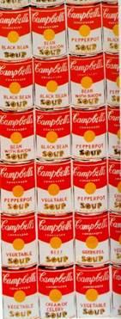
Muy pronto el Pop Art se convirtió en uno de los instrumentos imprescindibles para hacer frente al entorno urbano americano. Las grandes ciudades americanas, con su acumulación abigarrada de objetos, arquitectónicos o publicitarios, con la sociedad más capitalista y consumista del mundo, constituyeron, no sólo el telón de fondo natural de esta nueva tendencia, sino además su más importante fuente de inspiración.
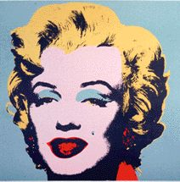
El Pop fue un medio para crear obras de arte casi totalmente a partir de elementos preexistentes, donde la contribución del artista estaría más en el hecho de establecer conexiones entre los objetos, yuxtaponiéndolos, que en hacer objetos nuevos.
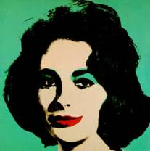
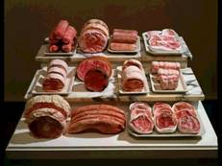
Entre los artistas norteamericanos más representativos del Pop Art cabría citar a C. Oldenburg, R. Lichtenstein, A. Warhol y T. Wesselmann. En la Costa Oeste de los Estados Unidos se desarrolló igualmente esta tendencia, sobre todo en San Francisco y Los Ángeles. En Esta última ciudad, A. Warhol realizó en 1962 su primera exposición individual como artista consagrado del Pop. Aquel era también el hogar de Hollywood y el cine marcará también allí esta tendencia pictórica (Imágenes de Marilyn Monroe).
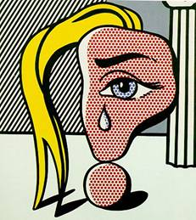
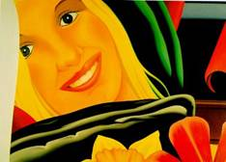

El Hiperrealismo

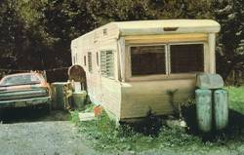
En 1966 tuvo lugar en el Guggenheim de Nueva York la exposición programática The Photografic Images, en la que se dio a conocer al público una serie de artistas (pintores y escultores) obsesionados por la reproducción casi literal de la realidad. Son los llamados hiperrealistas. Las obras se anunciaban con el siguiente rótulo: “Atención, no hay cámara fotográfica”. Sin embargo la fotografía constituyó una parte esencial en la obra de estos artistas, muchos de los cuales se servían habitualmente de dicho medio como modelo.

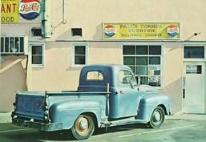
A principios de 1972 el Hiperrealismo se dio a conocer en Europa como una de las últimas novedades de la vanguardia. El Hiperrealismo aparece como sucesor del Pop Art y, en cierta forma, vinculado a él. De ahí su interés por los aspectos triviales de la sociedad de consumo y por las imágenes populares de la cultura “underground”.

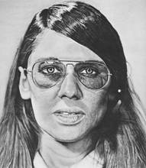
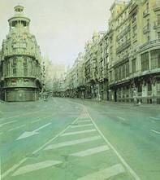
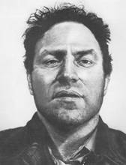
Aunque se trata de un movimiento artístico nada unitario, podrían establecerse, sin embargo, dos tendencias dentro del mismo: una más vinculada al realismo fotográfico de origen Pop y otra más conectada con la tradición pictórica occidental, en la línea del academicismo burgués (retratos, interiores, desnudos clásicos, paisajes, etc). Pero existen notas comunes a las dos tendencias como la exactitud y la sobriedad de la representación, su carácter distanciado y frío, el recurso a procedimientos ilusionistas y el uso de la cámara fotográfica.

Arte Cinético y Op Art

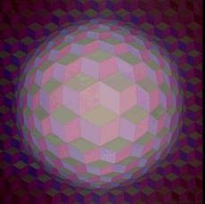
El Arte Cinético es el arte que conlleva movimiento. Desde los primeros tiempos los artistas han tratado de reproducir el movimiento, como el movimiento de hombres y animales. No obstante, al artista cinético no le preocupa representar el movimiento; lo que le importa es el movimiento mismo, es decir, el movimiento real incorporado a la obra. Las obras dinámicas, los llamados móviles, están más asociados a la escultura por cuanto que se desarrollan en un espacio tridimensional real.

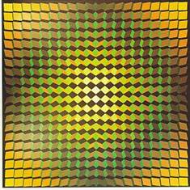
Del Arte cinético deriva el Op Art o Arte Óptico. En él la preocupación máxima es la de conseguir la impresión de movimiento, conseguir el movimiento virtual a través de la pintura. La obra parece expandirse y contraerse, avanzar y retroceder, hay partes que simulan girar, saltar sobre el lienzo, surgir o desaparecer, sin embargo no hay nunca movimiento real.

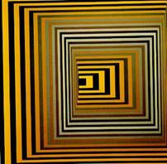
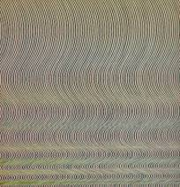
El Op Art nace como una derivación de la abstraccción geométrica y se encuentra muy ligado al Constructivismo (además de al Arte Cinético). Sus obras persiguen la estimulación de la retina, con la consiguiente provocación de reacciones fisiológicas visuales que producen la sensación ilusoria de movimiento. Es movimiento virtual a través de efectos ópticos que recurren a la psicología de la percepción.
El movimiento aparece hacia la mitad de los años sesenta y busca la ilusión óptica apoyándose enteramente en medios pictóricos. Según el tratamiento que se hace de la luz y del color se podrían diferenciar dos tendencias: el Op Art cinético que busca movimientos en espacios tridimensionales simulados y el Op Art estático que lo hace sobre el nivel bidimensional del cuadro y a partir de blancos y negros, provocando efectos de cascada por círculos concéntricos o en espiral o efectos de cruce de franjas, etc.

Conceptos de últimas Tendencias

Los ejemplos e imágenes para cada concepto aparecen en la presentación: Últimas Tendencias.pps tema 25 del apartado de presentaciones

Art Mínimal o Minimalismo

· En los años 60 un grupo de artistas USA reacciona contra los valores del expresionismo abstracto (subjetividad, emotividad, pintura gestual e improvisación)
· Los principales representantes del Minimalismo fueron Judd, Flavin, André Carl y R. Morris. Sobre todo éste último junto con Judd.
· Todos ellos están interesados en la construcción de objetos tridimensionales y en la creencia de que una obra de Arte debía ser concebida completamente en la mente del artista antes de ejecutarla. Era más importante la idea inicial que el proceso, el concepto era más importante que el objeto.
· Las formas mínimal son tridimensionales y geométricas, cúbicas y modulares (módulo repetido). Sencillez extrema y repetición. Estas formas están desprovistas de todo significado, no hay iconografía.
· La igualdad de las partes componentes, la repetición, las superficies neutras, hacen que la obra se vea como algo que podría continuar sin límites. Si la idea prevalece sobre el objeto, éste debe ser sencillo, desnudo.
· El Arte Mínimal se convirtió en una estética de moda durante los años 60 y 70 y de ahí se extendió a la poesía, la danza, la música (Philip Glass, Nyman o Mertens)

Arte Conceptual

· Fue la lógica evolución del Art Mínimal. El Conceptualismo cuestiona la validez del objeto artístico tradicional y emplea los conceptos, las ideas, como material. Si la forma física no es esencial para las ideas, y puesto estas ideas son el punto inicial de la obra de Arte, los artistas coceptuales proponen que los objetos artísticos no sean necesarios.
· Estas ideas se transmiten mediante la escritura, fotografías, documentos, mapas, films o videos que hacen alusión a la idea, al concepto. Si hay objeto, éste debe ser mínimo.
· Sus principales representantes son USA: Le Witt, Kosuth, Venet, Beuis y el grupo británico Art & Language.

Happening

· Del verbo inglés to happen -sucede- y, por derivación: -ocurrir sin premeditación, sin que se espere-. Es arte relacionado con la teatralidad, con un modo de representación donde el factor tiempo es determinante y que se opone al constreñimiento del marco y a la división de las artes en territorios estancos.
· El precedente eran los environments –entornos-, arte para implicar al espectador -el cuerpo del espectador- en la propia obra de arte. Se trataba de esculturas, muebles, espacios construidos para ser paseados, para ser deambulados: un arte participativo donde el público no se limitara a mirar.
· Los entornos y happenings rompen definitivamente con la noción de marco. Se venderán también como idea y se expondrán en museos, reinstalándose incluso después de muerto el autor.
· En los happenings se quería, además, flirtear con el azar, con lo inesperado, animar al público a desencadenar lo inesperado con su aquiescencia o su indignación, aunque poco a poco se irían convirtiendo en performances -actuaciones con un guión más cerrado.
Klein aparece como padre del Body Art y del Happening el 9 de marzo de 1960 cuando se ejecuta su Sinfonía Monótona. Unos músicos tocan lo que él había compuesto -una nota repetida diez minutos y seguida de un silencio-, mientras dos mujeres desnudas (pero con el pelo recogido en un moño italiano perfecto) se embadurnan de pintura y, ayudándose una a otra, se tumban sobre papeles blancos y dejan la huella de su cuerpo en ellos. Klein, como un espectador más (con traje y corbata), en medio de señoras elegantes y cargadas de joyas, observa el desarrollo de esta obra de arte que él había concebido y en la que se unían teatro, música, pintura y performance.

Arte Povera

El nombre surge de una exposición en el Museo Cívico de Turín en 1970. Es un movimiento italiano que realiza un arte anticomercial, efímero, trivial, preocupado por las cualidades físicas del material y su mutabilidad. Hay un compromiso de los artistas povera con los materiales reales y cómo cambian con el tiempo
Además se tiende a trabajar con materiales burdos y sin valor, desechos urbanos frente al refinamiento del plástico y el metal de otras tendencias. En este sentido enlaza con el Pop Art al usar materiales cotidianos del consumo urbano.
Los artistas más comprometidos con esta tendencia son, M. Oliviero, Mario Celori, Mario Mertz (Iglú) y Beuis: (Piano de cola)

Land Art y Postmodernismo

El Land Art es un intento de sacar el Arte a la Naturaleza, integrando elementos artificiales o alterando los naturales. No se pretende una obra estable sino todo lo contrario, entornos que evolucionan junto con el resto del paisaje.
Postmodernismo es un término que surge a finales de los años 70 y que se aplicó a la Arquitectura, Literatura y Artes como el Pop Art, Conceptual, Instalación –Happening, Perfomance, Body Art y Arte Póvera.
Engloba a todas las Vanguardias Históricas en la Modernidad y reacciona contra ellas por estrechas, dogmáticas, formalistas y socialmente distanciadas. Es pues un movimiento artístico global y difuso.

